თამარ ლაზარიაშვილი
თსუ ეკონომიკისა და ბიზნესის ფაკულტეტის
ასისტენტ-პროფესორი
tamar.lazariashvili@.tsu.ge
კონკურენცია ფარმაცევტულ ბაზარზე და მისი რეგულირების მექანიზმი

საკვანძო სიტყვები: კონკურენცია, ფარმაცევტული ბაზარი, რეგულირება, საბაზრო ძალაუფლება, კონკურენტუნარიანობა.

თანამედროვე ეტაპზე მსოფლიოში ფარმაცევტული ბაზარი ზრდადი ტენდენციით ხასიათდება. ფარმაცევტული საქმიანობა ბიზნესის მნიშვნელოვანი სფეროა. ამ სფეროში განსაკუთრებით აქტუალურია ჯანსაღი ეკონომიკური გარემოს შექმნა და კონკურენციის დაცვა. კონკურენტუნარიანობის ამაღლება, რაც განვითარების მნიშვნელოვანი სტიმულია, მხოლოდ სამართლიან კონკურენტულ გარემოში მიიღწევა. თანამედროვე მსოფლიოში მიმდინარე გლობალიზაციის პროცესმა წარმოშვა კონკურენტული ბრძოლის ახალი ფორმები და მიმართულებები. კონკურენცია გამძაფრებულია ყველა დონის სუბიექტებს შორის, ხოლო წარმატების გადამწყვეტი ფაქტორი გახდა სამომხმარებლო უპირატესობები.
XX საუკუნის 90-იანი წლებიდან საქართველოს ფარმაცევტულ ბაზარზე საქმიანობას მრავალი იმპორტიორი, საბითუმო და საცალო აფთიაქი ეწევა. თავისუფალი კონკურენციის პირობებში, მოთხოვნა-მიწოდების საფუძველზე განისაზღვრებოდა მედიკამენტების საბითუმო და საცალო ფასნამატი. ბოლო პერიოდში სიტუაცია მნიშვნელოვნად შეიცვალა და გაჩნდა რამდენიმე მსხვილი იმპორტიორი („ავერსი“, „პსპ“ და „კრისტალი“), რომლებიც მედიკამენტების საბითუმო ბაზებსაც ფლობდნენ. ფარმაცევტული ბაზარი, უკეთეს შემთხვევაში, შეიძლება დახასიათდეს, როგორც ოლიგოპოლია ან ორი კომპანიის ვერტიკალური მონოპოლია, რომლებიც საბაზრო ძალაუფლების კონცენტრაციას იმპორტ-დისტრიბუციის, საცალო გაყიდვებისა და წარმოების სექტორებში ბაზარზე დომინირებისთვის იყენებს.
ფარმაცევტული ბაზარი საბაზრო ძალაუფლების არც თუ ისე მკაფიო კონცენტრაციით ხასიათდება. 2015 წლის მონაცემებზე დაყრდნობით, ბაზრის დაახლოებით 70% ხუთ მსხვილ კომპანიაზეა გადანაწილებული. ესენი არიან შპს „პსპ ფარმა” - 22.32%, შპს „ეი-ბი-სი ფარმაცია” - 14.91%, შპს „ავერსი - ფარმა” -14.54%, სს „ჯი პი სი - 10.20%” და შპს „გლობალფარმი” -7.02%. აქედან გამომდინარე, ფარმაცევტული ბაზარი შეიძლება დახასიათდეს, როგორც სუსტი ოლიგოპოლია.
ფარმაცევტული ბაზრის ჩამოყალიბებამ დიდი შესაძლებლობები წარმოშვა ახალი მეწარმეებისთვის. საწყის ეტაპზე ქართულ ბაზარზე უცხოური ფარმაცევტული პროდუქტების რაოდენობა წელიწადში 25%–ით გაიზარდა, რასაც თან ერთვოდა ღია ბაზრისთვის დამახასიათებელი ნიშნები და რეგულირების ნაკლებობა. შეიქმნა ისეთი მდგომარეობა, რომ რამდენიმე კომპანიამ სწრაფად მოახერხა მსხვილ მოთამაშედ ჩამოყალიბება. სამი ყველაზე მსხვილი კომპანიის არსებობამ 90–იან წლებში დადებითი როლი შეასრულა, რადგან მათ მოახერხეს ქართველი მომხმარებლებისთვის იმპორტირებული პროდუქტების მიწოდება, რაც ადრე ხელმისაწვდომი არ იყო. ბოლო ათწლეულში „ავერსი“, „პე–ეს–პე“ და „ჯიპისი“ ბაზრის მთავარ მოთამაშეებად იქცნენ, ამასთან მართვის ეფექტიანი სტრატეგიით, მათ შეძლეს ბაზარზე წილების გაფართოება.
დღეს საქართველოში დაახლოებით 2400 აფთიაქია. აფთიაქებს საცალო გაყიდვებით დაკავებული 2000 კომპანია ფლობს, რომელთა უმეტესობას ერთი ან ორი აფთიაქი აქვს, 46 კომპანია კი ორზე მეტი აფთიაქის მფლობელია. ქვეყანაში ყოველ 1500 მოსახლეზე თითო აფთიაქი მოდის. აფთიაქების სიმრავლე მოგების მაღალი მარჟების არსებობის შედეგია, რაც ამ სექტორში კონკურენციის ნაკლებობით არის გამოწვეული და კომპანიებს ახალი აფთიაქების ფინანსური პრობლემების გარეშე გახსნის საშუალებას აძლევს. საქართველოს ფარმაცევტულ ბაზარზე ლიდერი კომპანიების სააფთიაქო ქსელის ანალიზიდან ჩანს, რომ საქართველოში აფთიაქების რაოდენობით ლიდერობს კომპანია ,,ავერსი“-41%, მეორე ადგილზეა კომპანია ,,პე-ეს-პე“-26% (იხ. ცხრილი 1).
საქართველოს ბაზარზე არსებული ლიდერი კომპანიების სააფთიაქო
ქსელის რაოდენობა 2016 წელს ცხრილი 1

აფთიაქი | თბილისი | რეგიონი | სულ
„ავერსი“ | 108 | 115 | 223
„პე-ეს-პე“ | 83 | 60 | 143
„ჯიპისი“ | 28 | 17 | 45
„წითელი ა“ | 52 | 39 | 91
„ნე ,,ფარმი“ | 29 | 15 | 44

საქართველოს რეგიონების მიხედვით აფთიაქების რაოდენობა წარმოდგენილია ცხრილში 2. მონაცემებიდან ჩანს, რომ 2016 წელს აფთიაქების 50%-ზე მეტი თბილისის, 14 % იმერეთისა და 9% კახეთის რეგიონზე მოდის.

აფთიაქების რაოდენობა რეგიონების მიხედვით 2016 წელს
ცხრილი 2
რეგიონი | აფთიაქების რაოდენობა
თბილისი | 3914
იმერეთი | 1082
გურია | 170
აჭარა | 580
აფხაზეთი | 1 (პსპ)
რაჭა-ლეჩხუმი და ქვემო სვანეთი | 95
სამეგრელო, ზემო სვანეთი | 663
შიდა ქართლი | 396
მცხეთა-მთიანეთი | 124
კახეთი | 703
ქვემო ქართლი | 637
საქართველოში, ფარმაცევტული ბაზარზე არსებული საბაზრო ძალაუფლება განაპირობებს მაღალ და მზარდ დანახარჯებს. ფარმაცევტულ ბაზარზე რამდენიმე კომპანიის დომინირება მედიკამენტებზე მაღალ ფასნამატს იწვევს. ოფიციალური მონაცემებით, საქართველოს მოსახლეობის ნახევარზე მეტი რეგისტრირებულია სოციალური დახმარების მიმღებად, ხოლო პენსიონერთა შემოსავლის უდიდესი ნაწილი იხარჯება სწორედ მედიკამენტების შესყიდვაზე, რაც იმაზე მეტყველებს, რომ ერთი მხრივ მედიკამენტებზე მოთხოვნა მზარდია, ხოლო მეორე მხრივ ფასები შეუსაბამოა ქართველი, სოციალურად მოწყვლადი მომხმარებლის შემოსავლებთან. ძირითად სააფთიაქო ქსელებში მედიკამენტებზე ფასებს შორის სხვაობა რამოდენიმე თეთრია და ბაზრის დანარჩენი მოთამაშეებიც საფასო პოლიტიკას ბაზრის ბრენდულ აფთიაქებში არსებულ ფასებს უსადაგებენ. ეს პროცესი კი უკვე მრავალი წელია გრძელდება, ფარმაცევტულ ბაზარზე საჭიროა სახელმწიფოს ჩარევა სხვადასხვა მექანიზმით: ბაზარზე რეგულაციების დაწესებით, ბაზრის დივერსიფიცირებით, კონკურენტული გარემოს ფორმირებით და სხვა. ბუნებრივია დაბალ ფასთან ერთად გასათვალისწინებელია მედიკამენტების ხარისხი, რითაც კომპანიამ ყველაზე მნიშვნელოვანი, მომხმარებლის ნდობა უნდა მოიპოვოს.
საქართველოში მედიკამენტების ფასზე დამატებული საშუალო ფასნამატი სხვა ევროპული ქვეყნების ანალოგიურ მაჩვენებლებზე ბევრად მეტს ფლობს სერთიფიკატს, რომელიც ევროპული სათანადო წარმოების პრაქტიკასთან შესაბამისობას ადასტურებს და ავტორიტეტული ევროპული კერძო საკონსულტაციო ფირმების მიერ არის გაცემული. ფარმაცევტული პროდუქციის მწარმოებელი ფირმების და ფარმაცევტული საქონლით საცალოდ მოვაჭრე ფირმების რაოდენობა 2015 წელს 2010 წელთან შედარებით მცირედით (შესაბამისად, 4-ით და 46-ით) გაიზარდა. შედეგად, 2015 წელს მოქმედებდა ფარმაცევტული პროდუქციის მწარმოებელი 71 და საცალოდ მოვაჭრე 1055 საწარმო. რაც შეეხება ფარმაცევტული საქონლით საბითუმოდ მოვაჭრე მოქმედ საწარმოთა რაოდენობას, მისი მაჩვენებელი 2015 წელს, 2010 წელთან შედარებით, უფრო მნიშვნელოვნად -130-ით გაიზარდა და 302 შეადგინა. (იხ. დიაგრამა 1).
ფარმაცევტული ბიზნესი ქვეყანაში ერთ-ერთი მსხვილი კერძო დამსაქმებელია, 2016 წლის მონაცემებით, როგორც საცალო, ისე საბითუმო ვაჭრობაში 14 349 ადამიანი იყოდასაქმებული. დასაქმებულთა რაოდენობა ფარმაცევტული საქონლის საცალო ვაჭრობით დაკავებულ საწარმოებში 2010-2016 წლებში ცვალებადი ტენდენციით ხასიათდებოდა. 2016 წელს 2010 წელთან შედარებით ეს მაჩვენებელი შემცირდა. რაც შეეხება დასაქმებულთა რაოდენობას ფარმაცევტული საქონლის საბითუმო ვაჭრობით დაკავებულ საწარმოებში მათი ოდენობა წლების განმავლობაში ზრდის ტენდენციისაა.
2014 წელს 2010 წელთან შედარებით 245-ით გაიზარდა და 5 688 შეადგინა. რაც შეეხება ამ ორი ტიპის საწარმოს შორის განსხვავებას, მათი მაჩვენებლები წლების განმავლობაში ერთმანეთს უახლოვდებოდა და 2014 წელს ფარმაცევტული საქონლის საცალო ვაჭრობით დაკავებულ საწარმოში დასაქმებულთა რაოდენობა საბითუმოში დასაქმებულთა ოდენობას მხოლოდ 1.3-ჯერ აღემატებოდა.(იხ. დიაგრამა 2) ფარმაცევტულ საქონლით როგორც საცალო, ისე საბითუმო ვაჭრობაში ჩართული კომპანიების საერთო წლიურმა ბრუნვამ 2016 წელს (ბოლო მონაცემები) დაახლოებით 2 მლრდ. ლარი შეადგინა. უფრო კონკრეტულად, საბითუმო ვაჭრობით დაკავებულ საწარმოთა ბრუნვა წლების განმავლობაში ზრდის ტენდენციით ხასიათდებოდა და 2016 წელს 2010 წელთან შედარებით დაახლოებით 433 მლნ ლარითაა გაზრდილი. რაც შეეხება საცალო ვაჭრობით დაკავებულ საწარმოთა ბრუნვას, ეს მაჩვენებელი ცვალებადია, თუმცა, მეტწილად ზრდის ტენდენციით ხასიათდებოდა და 2016 წელს, 2010 წელთან შედარებით, 130 მლნ ლარით არის გაზრდილი.

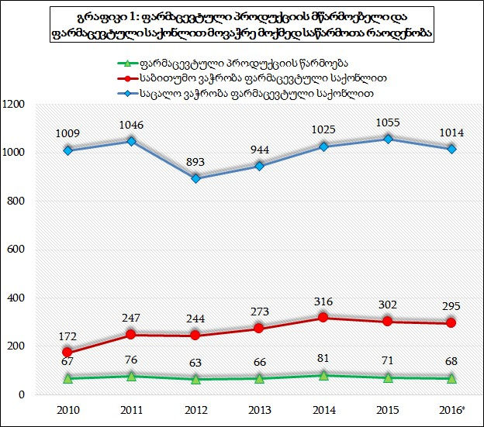

დიაგრამა 1
ფარმაცევტული პროდუქციის მწარმოებელი და ფარმაცევტული საქონლით მოვაჭრე მოქმედ საწარმოთა რაოდენობა

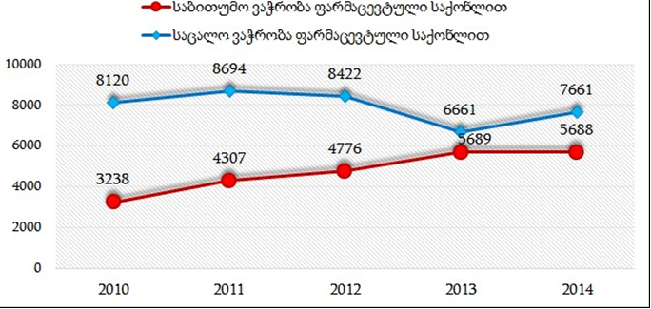

დიაგრამა 2 . დასაქმებულთა რაოდენობა საქართველოს სააფთიაქო ქსელში

ფარმაცევტულ ბიზნესში ჩართული კომპანიების საერთო წლიური მოგება 2016 წელს 2010 წელთან შედარებით, 58 მლნ ლარით გაიზარდა, ხოლო საცალო ვაჭრობითი დაკავებული საწარმოთა მოგება, კი ამავე პერიოდში, 9 მლნ ლარით.
ზემოთ არსებული მონაცემების ანალიზიდან ნათელია, რომ ფარმაცევტული საქონლის საცალოდ მოვაჭრე საწარმოების რაოდენობა და მათში დასაქმებულთა ოდენობა ყველა წელს საშუალოდ 2-ჯერ აღემატება საბითუმოდ მოვაჭრე საწარმოთა მაჩვენებლებს, ამ უკანასკნელის ბრუნვა და მოგება ყველა წელს საშუალოდ 5-ჯერ მეტია საცალოდ მოვაჭრე საწარმოების ანალოგიურ მონაცემებზე (იხ. დიაგრამა 3).

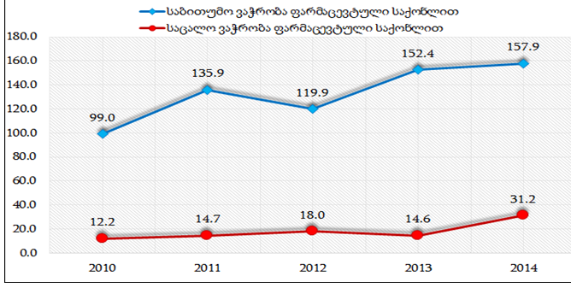

დიაგრამა 3. ფარმაცევტული ბაზრის მოგება (მლნ ლარი)

ასევე ნათელია, რომ ფარმაცევტული ბაზრის ზემოთ განხილული აქტივობის მაჩვენებლები ძირითადად ზრდის ტენდენციით ხასიათდება, რის შედეგადაც შეგვიძლია ვიმსჯელოთ, რომ ეს ბაზარი მეტწილად აქტიურად ვითარდება. მედიკამენტების ფასების ცვლილება 2012-2016 წლებში შემდეგი ტენდენციით ხასიათდებოდა: მედიკამენტის ზოგიერთ ჯგუფზე ფასების 2012 წლიდან 2016 წლამდე პერიოდში ფასებს მკვეთრი ცვლილება არ განუცდია. რაც შეეხება 2016 წელს, განსაკუთრებით აპრილის შემდგომ პერიოდს, ფასებმა ყველა ფარმაცევტულ პროდუქტზე მნიშვნელოვანი ზრდა დაიწყო და ზრდის ტემპმა პიკს (5%)-ს 2016 წლის მეორე ნახევარში მიაღწია.
მედიკამენტების როგორც იმპორტი, ისე ექსპორტი 2012-2016 წლებში ზრდის ტენდენციით ხასიათდება. ყოველ წელს იმპორტის მაჩვენებელი მნიშვნელოვნად (დაახლოებით 5-ჯერ) აჭარბებს ექსპორტს, 2016 წელს კი იმპორტის მაჩვენებელი წინა წლებთან შედარებით საგრძნობლად, 114.1%-ით გაიზარდა და 739 მლნ დოლარი შეადგინა (იხ. დიაგრამა 4). ამის მთავარი განმაპირობებელი ფაქტორი საქართველოსთვის უფასოდ გადმოცემული C ჰეპატიტის სამკურნალო მედიკამენტების იმპორტში აღნუსხვაა (449 მლნ აშშ დოლარის ოდენობით). ამ მედიკამენტების გარეშე თუ დავიანგარიშებთ, იმპორტი 290 მლნ აშშ დოლარი გამოდის, რაც წინა წელთან შედარებით 16%-ით ნაკლებია.
ბაზარზე არსებული რეგულირების სისტემა და ზოგადად საბაზრო გარემო რამდენიმე კომპანიას აძლევდა უპირატესობას, სხვებს კი განვითარების საშუალებას უზღუდავდა. შესაბამისად, ამან გამოიწვია ის, რომ დიდი კომპანიების იმპორტსა და დისტრიბუციაზე დამოკიდებული გახდა მრავალი სხვა ყველა აფთიაქი. რაც შეეხება მედიკამენტების ექსპორტს, რომელიც იმპორტთან შედარებით, დაახლოებით 5-ჯერ მცირეა, ყველაზე დიდი ოდენობით ექსპორტს საქართველოდან 2012-2016 წლებში შპს „ჯი-ემ-პი”, შპს Pharm Impex და შპს „ფარმა ლოჯისტიკი” ახორციელებდა, უკანასკნელი ორი კომპანია აღსანიშნავია, რომ რეექსპორტით არის დაკავებული (იხ. დიაგრამა 5).

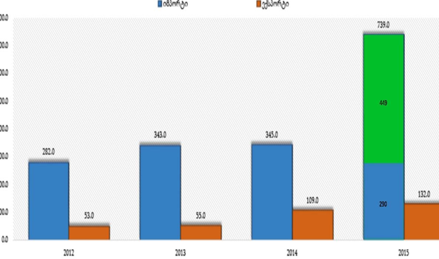

დიაგრამა 4. მედიკამენტების იმპორტის და ექსპორტის მაჩვენებლები დინამიკაში (მლნ ლარი)

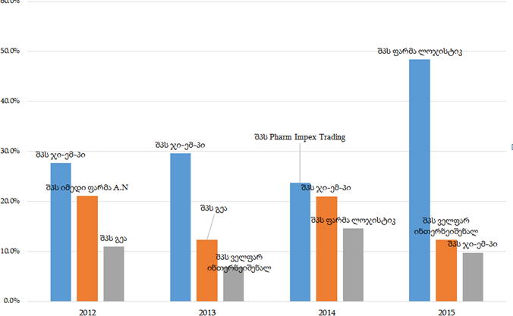

დიაგრამა 5. ექსპორტი ფირმების მიხედვით საქართველოს ფარმაცევტულ ბაზარზე

რაც შეეხება იმპორტს სახელმწიფო შესყიდვების მიხედვით, 2015 წელს პირველ ადგილზე სსიპ სოციალური მომსახურების სააგენტოა 454 მლნ აშშ დოლარის (98.6%) შესყიდვით, მეორე ადგილს სსიპ საყვარელიძის სახელობის დაავადებათა კონტროლისა და საზოგადოებრივი ჯანმრთელობის ეროვნული ცენტრი იკავებს 5 მლნ აშშ დოლარით (1.2%), მესამეზე კი - შპს Pharm Impex Trading 874 ათასი აშშ დოლარით (0.2%) (იხ. დიაგრამა 6).

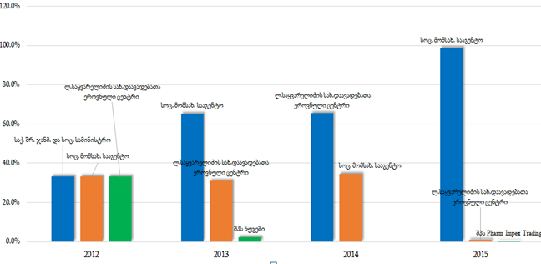

დიაგრამა 6. იმპორტი სახელმწიფო შესყიდვებით

იმპორტიორ კომპანიებს რაც შეეხება, 2015 წელს პირველ ადგილზე შპს „პსპ ფარმა” იყო 58 მლნ აშშ დოლარით (მთლიანი იმპორტის 22.32%). ეს კომპანია ყველაზე დიდი იმპორტიორი კომპანიაა, გარდა 2013 წლისა, როდესაც, ბაზარზე შპს „ავერსი- ფარმა” ლიდერობდა 62 მლნ აშშ დოლარით (მთლიანი იმპორტის 19.25%).
ამჟამად ბაზარზე დაშვებულია 11168 მედიკამენტი (წამლის ფორმის, დოზისა და შეფუთვაში რაოდენობის გათვალისწინებით), რომელთა შორის 1367 ქართული წარმოებისაა, ეს კი ყველა მედიკამენტის რაოდენობის 12,25% შეადგენს, საქართველოში წარმოებული მედიკამენტებიდან 259 სამკურნალო საშუალებას აწარმოებს ,,ავერსი-რაციონალი“, ხოლო 237-ს,,ჯი-ემ-ფარმაცევტიკალსი“ (ჯი-ემ პი). ცხადია, რომ საქართველოში არიან ისეთი მწარმოებლებიც, რომლებიც ფარმაცევტული პროდუქტს არაიმპორტირებული, არამედ საქართველოში შეძენილი ნედლეულით აწარმოებენ, რაც ქართული ფარმაცევტული წარმოების დაახლოებით 60%-ს შეადგენს.
ამრიგად, საქართველოს ფარმაცევტული ბაზარი სწრაფად ვითარდება და ყველა სექტორში ცვლილებებს განიცდის. მნიშვნელოვანია, რომ განვითარების პროცესში, მეტი ყურადღება მიექცეს კონკურენციის ზრდასა და ხარისხის გარანტიების შექმნას. „წამლისა და ფარმაცევტული საქმიანობის შესახებ“ კანონში განხორციელებულმა ცვლილებებმა იმპორტის შესაძლებლობები გაზარდა, თუმცა, მან მდგომარეობა მხოლოდ ნაწილობრივ შეცვალა, მედიკამენტების საშუალო ფასნამატი კვლავ მნიშვნელოვნად მაღალია ევროპის ქვეყნებში არსებულ ანალოგიურ მაჩვენებელთან შედარებით.

ფარმაცევტული ბაზრის ერთ-ერთი ყველაზე დიდი გამოწვევა არის ის, რომ საქართველომ GMP საერთაშორისო სტანდარტებზე გადასვლა კვლავ ვერ მოახერხა. აღნიშნული ფაქტი მნიშვნელოვნად აფერხებს ქვეყნის შიგნით წარმოებული მედიკამენტების ექსპორტს და ასევე კითხვის ნიშნის ქვეშ აყენებს ქვეყნის შიგნით მოხმარებული მედიკამენტების ხარისხსაც. რეალურად ფარმაცევტულ ბაზარზე პროდუქტის რამდენიმე მიმწოდებელია, რომლებსაც ბაზარი პრაქტიკულად გაყოფილი აქვთ და ფასწარმოქმნის მეტ-ნაკლებად ერთიან პოლიტიკას ატარებენ, ე.ი. შეიძლება ითქვას, ადგილი აქვს ოლიგოპოლიას; საქართველოს ფარმაცევტული ბაზარი მოითხოვს კონკურენციის რეგულირების მექანიზმების სრულყოფას. აუცილებელია კონკურენციის სააგენტოს მხრიდან ფარმაცევტული ბაზრის ფართო მასშტაბიანი კვლევის ჩატარებაც.

ლიტერატურა
- გულბანი შ. ,,ფარმაცევტული ბაზარი მეტ რეგულირებას საჭიროებს, ‘‘ ბანკები და ფინანსები, 2 მარტი, 2016. ელ. ვერსია http://bfm.ge/farmacevtuli-bazari-met-regulirebas-sachiroebs/
- ლაზარიაშვილი თ; კონკურენცია სადაზღვევო ბაზარზე და მისი რეგულირების მექანიზმები. პირველი საერთაშორისო სამეცნირო-პრაქტიკული კონფერენცია ,,კონკურენციის პოლიტიკა: თანამდეროვე ტენდენციები და გამოწვევები“ 17-18 ნოემბერი, თბილისი, 2017
- საქართველოს შრომის, ჯანმრთელობისა და სოციალური დაცვის სამინისტრო; http://pharmacy.moh.gov.ge/
- საქართველოს სტატისტიკის ეროვნული სამსახური www.geostat.ge
- ფარმაცევტული ბაზარი საქართველოში, საერთაშორისო გამჭირვალობა-საქართველო, თბილისი, 2016 წ. info@transparency.ge
- ფარმაცევტული დაწესებულებები (ელექტრონული ჯანდაცვა) – http://pharmacy.moh.gov.ge/
- ხარაიშვილი ე., კონკურენციისა და კონკურენტუნარიანობის პრობლემები საქართველოს აგროსასურსათო სექტორში, თბილისი, 2011.

Tamar Lazariashvili
Assistant Professor of Economics and Business Faculty, TSU

Competition on the Pharmaceutical Market and its Regulatory Mechanism

Keywords: competition, pharmaceutical market, regulation, competitiveness.

Abstract
The paper analyzes the pharmaceutical market in Georgia, assesses its structure and characteristics and provides directions for improvement.
The paper studies high and increasing expenses on the pharmaceutical market, identifies the factors that cause high markup on medicines.
Based on the study of the materials it is concluded that pharmaceutical market in Georgia requires improvement of the competition regulation mechanisms; therefore, recommendations for the improvement of this mechanism are proposed. In the light of the problems identified on the pharmaceutical market, the necessity of creating a common base, which will contribute to analyzing and processing the data, identifying the problems and ways to solve these problems is substantiated.
The paper considers that conducting a large-scale survey of the pharmaceutical market by the Competition Agency is very important as it will be of great help to the Competition Agency to ensure competition on this market. Based on the analysis, the paper provides conclusions and recommendations.

ლაზარიაშვილი თ; კონკურენცია სადაზღვევო ბაზარზე და მისი რეგულირების მექანიზმები. პირველი საერთაშორისო სამეცნირო-პრაქტიკული კონფერენცია ,,კონკურენციის პოლიტიკა: თანამდეროვე ტენდენციები და გამოწვევები“ 17-18 ნოემბერი, თბილისი, 2017.
ხარაიშვილი ე., კონკურენციისა და კონკურენტუნარიანობის პრობლემები საქართველოს აგროსასურსათო სექტორში, თბილისი, 2011.
ფარმაცევტული დაწესებულებები (ელექტრონული ჯანდაცვა) - http://pharmacy.moh.gov.ge/Pages/Drugstore.aspx.
იხ. იქვე.
გულბანი შ. ,,ფარმაცევტული ბაზარი მეტ რეგულირებას საჭიროებს, ‘‘ ბანკები და ფინანსები, 2 მარტი, 2016. ელ. ვერსია http://bfm.ge/farmacevtuli-bazari-met-regulirebas-sachiroebs/
წყარო: საქართველოს სტატისტიკის ეროვნული სამსახური www.geostat.ge
იხ. იქვე.
წყარო: საქართველოს სტატისტიკის ეროვნული სამსახური www.geostat.ge
საქართველოს შრომის, ჯანმრთელობისა და სოციალური დაცვის სამინისტრო; http://pharmacy.moh.gov.ge/Default.asxp.
იხ. იქვე.
საქართველოს შრომის, ჯანმრთელობისა და სოციალური დაცვის სამინისტრო; http://pharmacy.moh.gov.ge/Default.asxp

